实验6 复现ID3算法
学号：
姓名：
一、信息熵
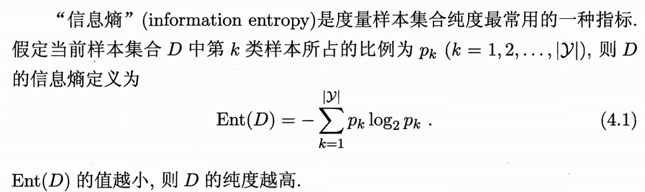

二、信息增益
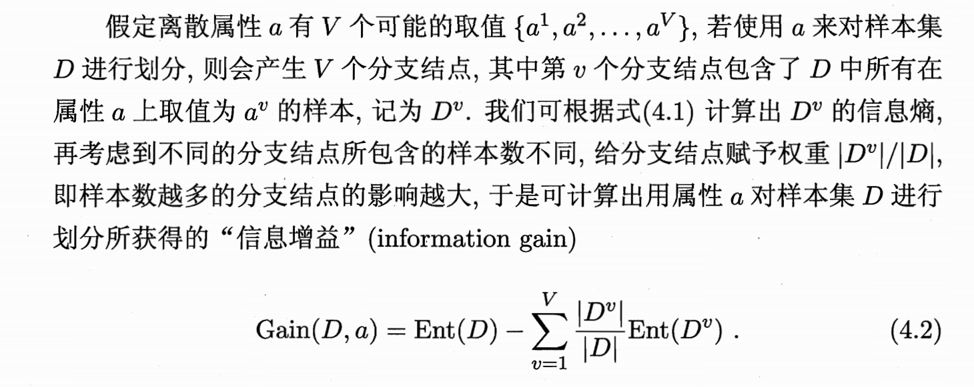
三、ID3算法基本思想
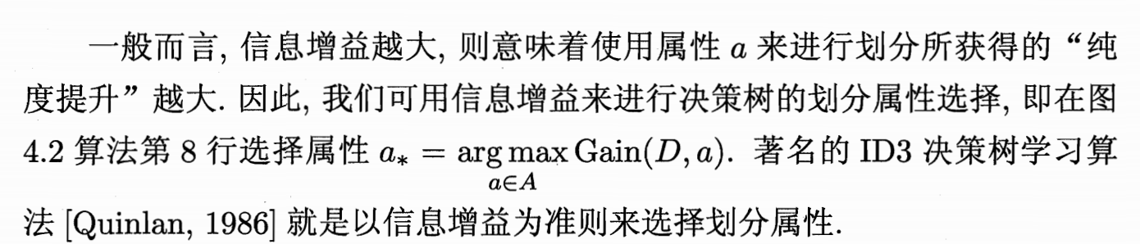
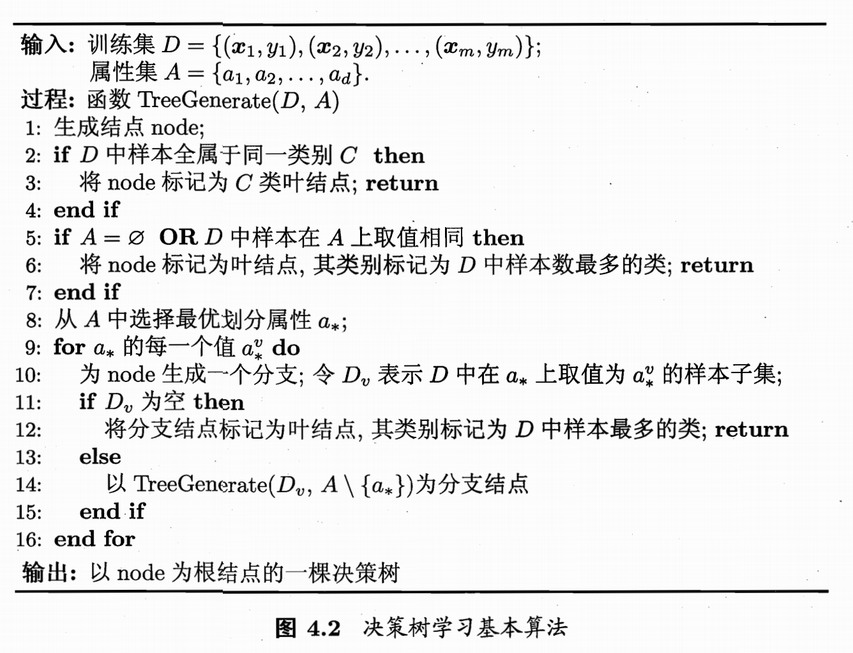
四、数据集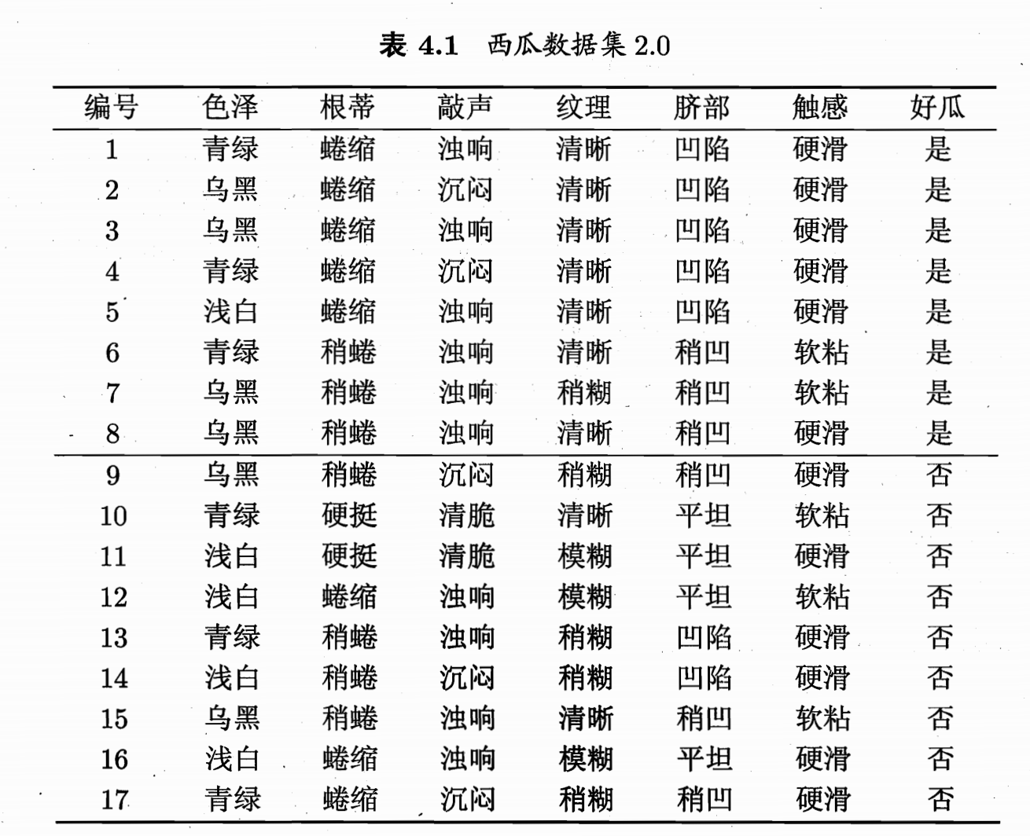
五．实验内容一：编程复现以下内容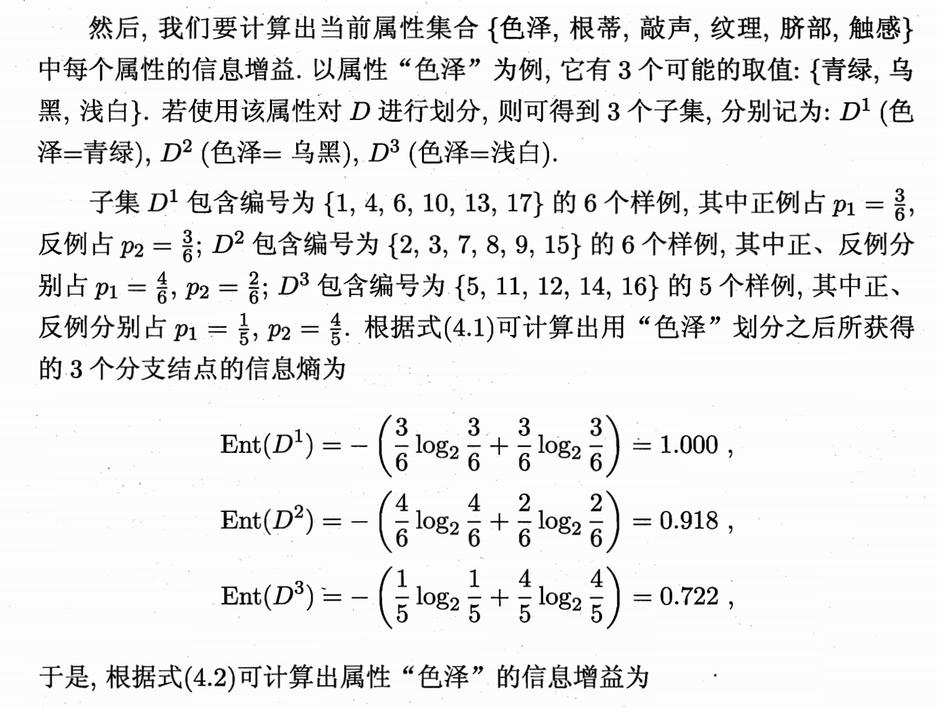
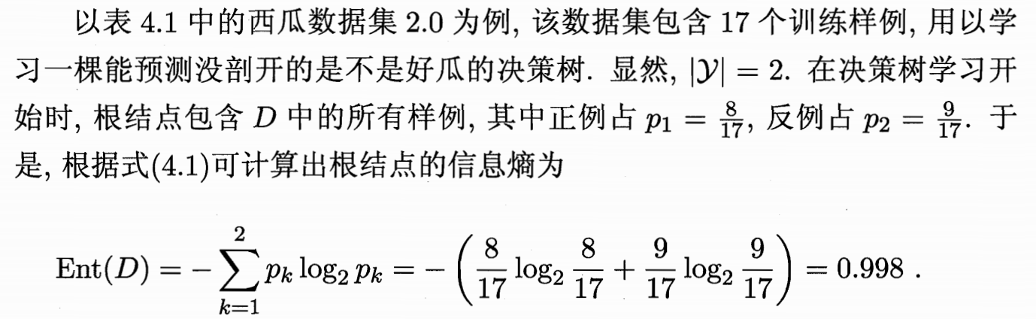
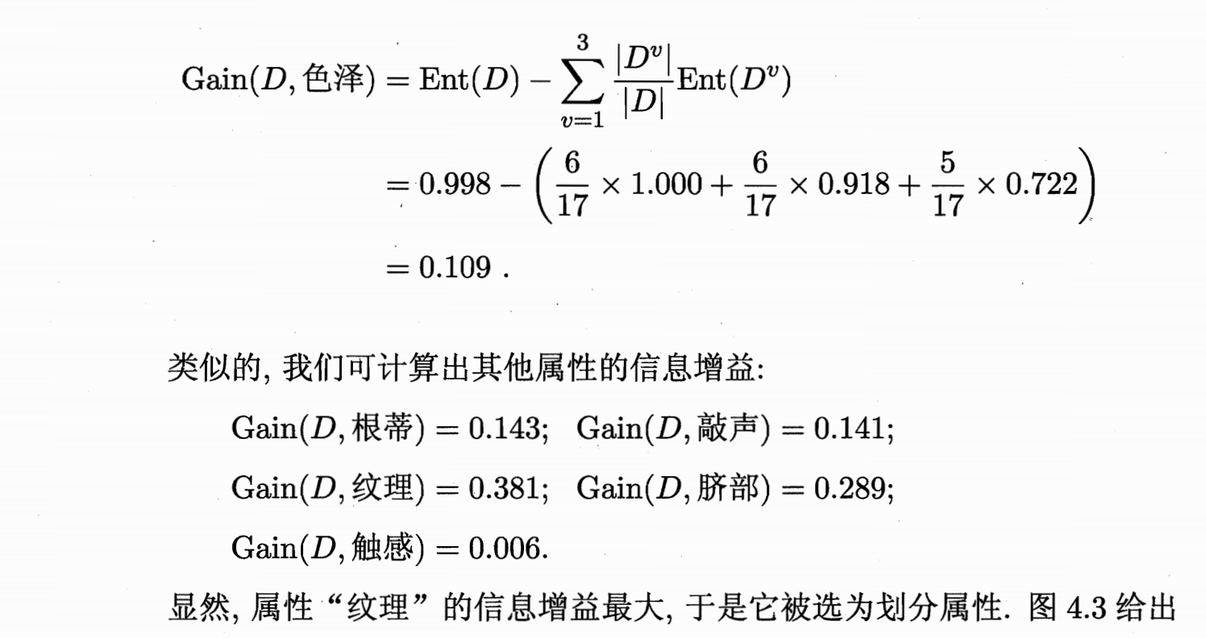

六、实验内容二： 复现ID3算法，并用表4,1检验，输出混淆矩阵、准确率、精度、召回率和F1度量。

